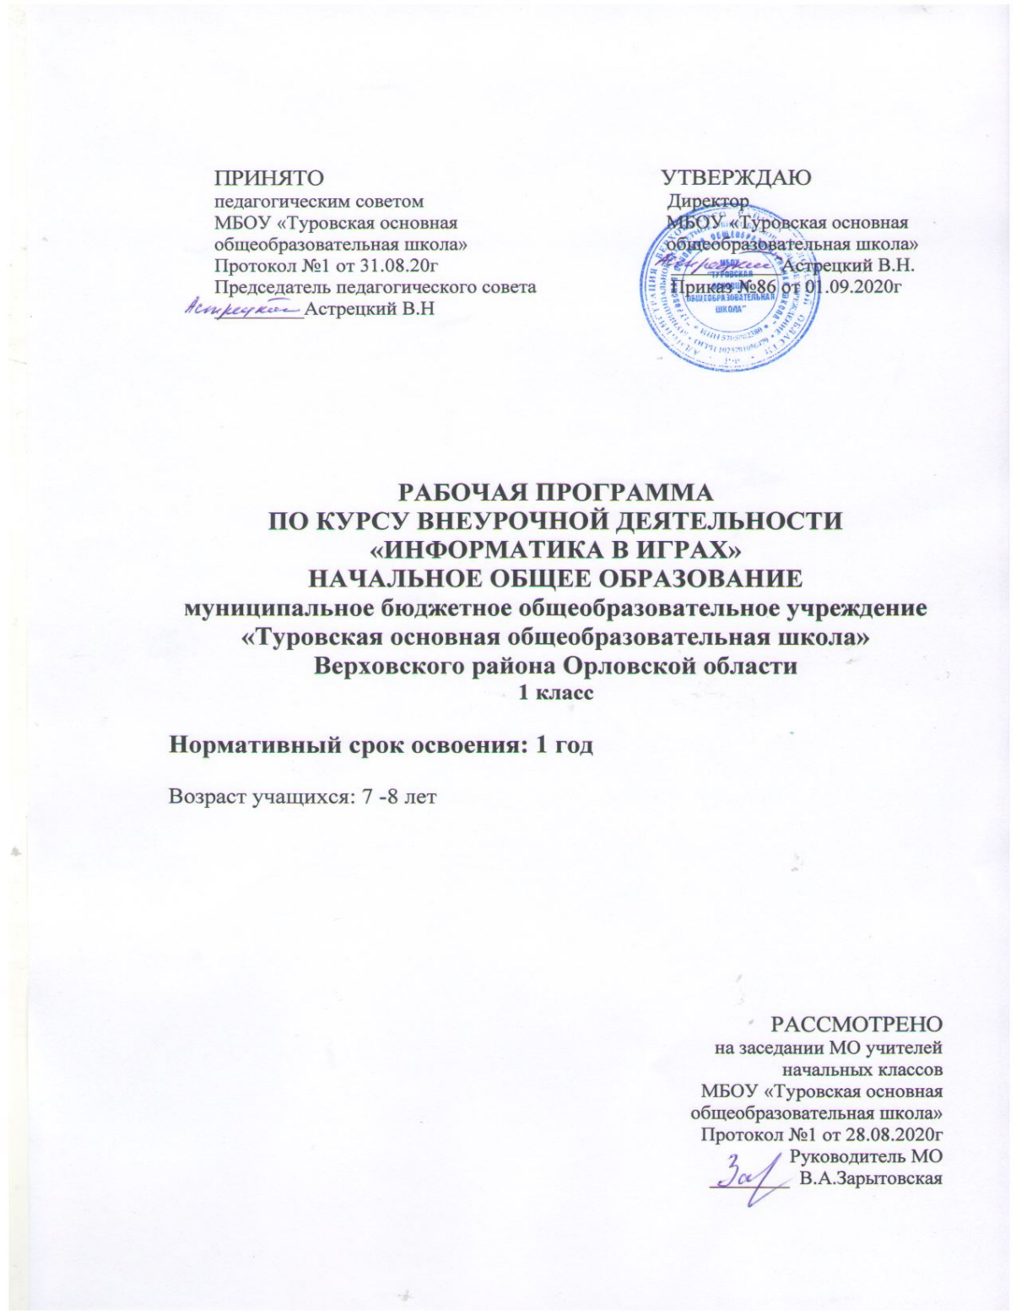

ПЛАНИРУЕМЫЕ РЕЗУЛЬТАТЫ ОСВОЕНИЯ УЧЕБНОГО КУРСА
Личностные результаты:
критическое отношение к информации и избирательность её восприятия;
уважение к информации о частной жизни и информационным результатам других людей; осмысление мотивов своих действий при выполнении заданий с жизненными ситуациями;
начало профессионального самоопределения, ознакомление с миром профессий, связанных с информационными и коммуникационными технологиями.

Метапредметные результаты:

Регулятивные УУД:
планирование последовательности шагов алгоритма для достижения цели; поиск ошибок в плане действий и внесение в него изменений.

Познавательные УУД:
моделирование – преобразование объекта из чувственной формы в модель, где выделены существенные характеристики объекта (пространственно-графическая или знаково- символическая);
анализ объектов с целью выделения признаков (существенных, несущественных);
синтез – составление целого из частей, в том числе самостоятельное достраивание с восполнением недостающих компонентов;
выбор оснований и критериев для сравнения, сериации, классификации объектов; подведение под понятие;
установление причинно-следственных связей; построение логической цепи рассуждений.

Коммуникативные УУД:
аргументирование своей точки зрения на выбор оснований и критериев при выделении признаков, сравнении и классификации объектов;
выслушивание собеседника и ведение диалога;
признавание возможности существования различных точек зрения и права каждого иметь свою.

Предметными результаты:
В результате изучения материала учащиеся должны уметь:
находить лишний предмет в группе однородных; давать название группе однородных предметов;
находить предметы с одинаковым значением признака (цвет, форма, размер, количество элементов и т.д.);
находить закономерности в расположении фигур по значению одного признака; называть последовательность простых знакомых действий;
находить пропущенное действие в знакомой последовательности; отличать заведомо ложные фразы;
называть противоположные по смыслу слова. Обучающиеся должны иметь представление:
об однородных группах предметов; о ложных и истинных утверждениях. Обучающиеся научатся:
находить лишний предмет в группе однородных; давать название группе однородных предметов;
находить предметы с одинаковым значением признака (цвет, форма, размер, число элементов и т.д.);
называть последовательность простых знакомых действий; находить пропущенное действие в знакомой последовательности; отличать заведомо ложные фразы;
называть противоположные по смыслу слова.

Обучающиеся получат возможность научиться:
находить закономерности в расположении фигур по значению одного признака.

2. СОДЕРЖАНИЕ УЧЕБНОГО КУРСА
Отличительные признаки и составные части предметов.
Выделение признаков предметов, узнавание предметов по заданным признакам. Сравнение двух или более предметов. Разбиение предметов на группы по заданным признакам.
План действий и его описание.
Последовательность действий. Последовательность состояний в природе. Выполнение последовательности действий. Составление линейных планов действий. Поиск ошибок в последовательностидействий.
Логические рассуждения.
Истинность и ложность высказываний. Логические рассуждения и выводы. Поиск путей на простейших графах, подсчет вариантов. Высказывания и множества. Построение отрицания простых высказываний.
В результате обучения учащиеся будут уметь:
• находить лишний предмет в группе однородных;
• предлагать несколько вариантов лишнего предмета в группе однородных;
• выделять группы однородных предметов среди разнородных и давать названия этим группам;
• находить предметы с одинаковым значением признака (цвет, форма, размер, число элементов и т.д.);
• разбивать предложенное множество фигур (рисунков) на два подмножества по значениям разных признаков;
• находить закономерности в расположении фигур по значению двух признаков;
• называть последовательность простых знакомых действий;
• приводить примеры последовательности действий в быту, сказках;
• находить пропущенное действие в знакомой последовательности;
• точно выполнять действия под диктовку учителя;
• отличать заведомо ложные фразы;
• называть противоположные по смыслу слова;
• отличать высказывания от других предложений, приводить примеры высказываний, определять истинные и ложные высказывания.
Формы проведения занятий: сюжетные игры;
ролевые игры;
чтение и обсуждение заданий; решение познавательных задач; проблемные беседы; викторины;
3. Тематический планирование
с указанием количества часов, отводимых на освоение каждой темы
- класс
№ п/п | Тема | Кол-во часов
1 | Отличительные признаки предметов | 8
2 | План действий и его описание | 7
3 | Составные части предметов | 9
4 | Логические рассуждения | 7
 | Итого | 31

